Prénom : ………………………… | Date : ………………………………………………………

 | Des IMAGES et des MOTS (07)

- Retrouve le bon mot :

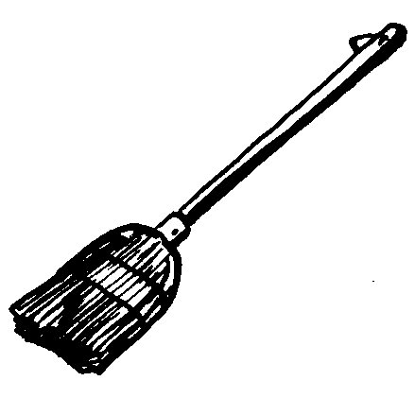 | 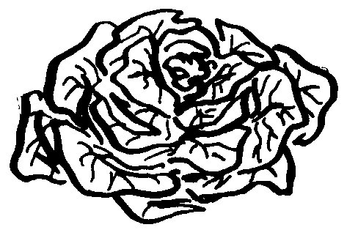 |  | 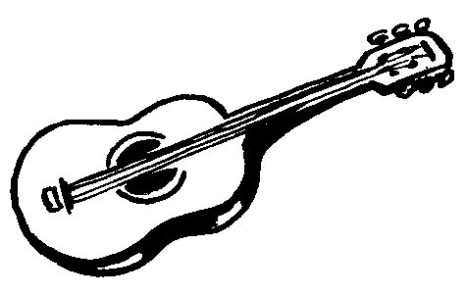
…………………………………… | …………………………………… | …………………………………… | ……………………………………
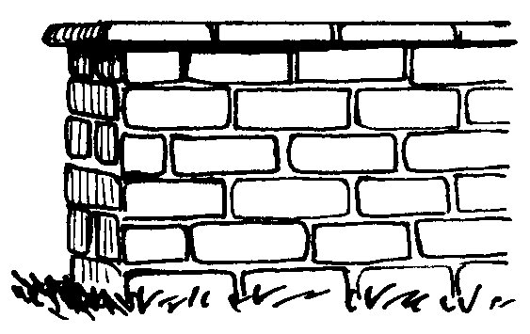 | 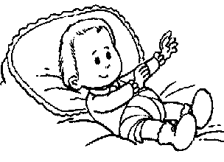 | 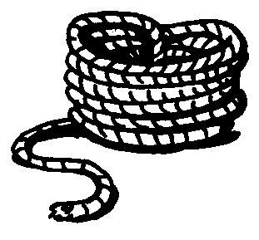 | 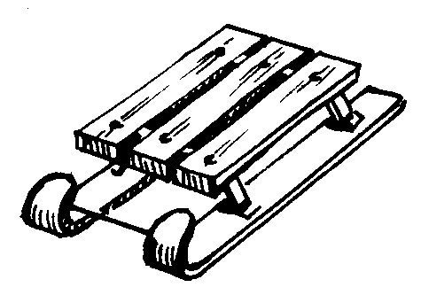
…………………………………… | …………………………………… | …………………………………… | ……………………………………
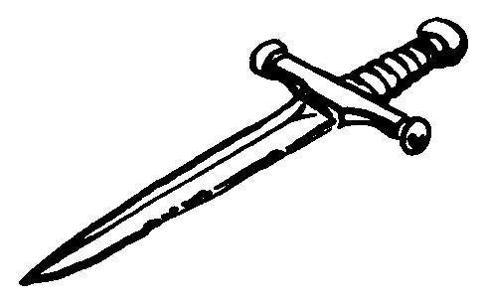 | 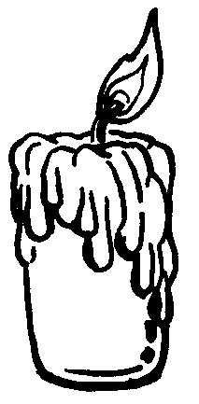 | 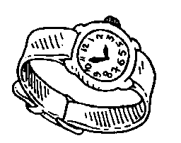 | 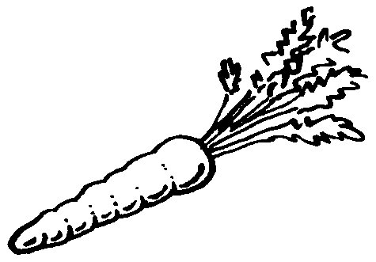
…………………………………… | …………………………………… | …………………………………… | ……………………………………
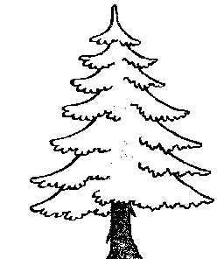 | 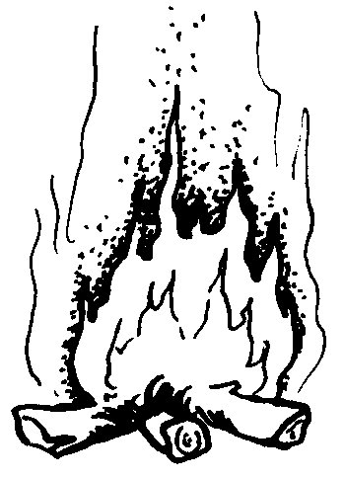 | 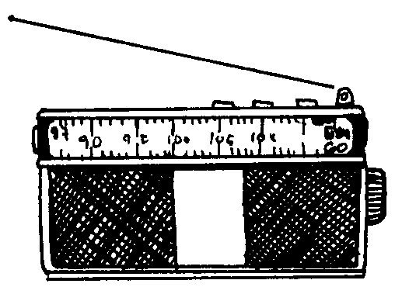 | 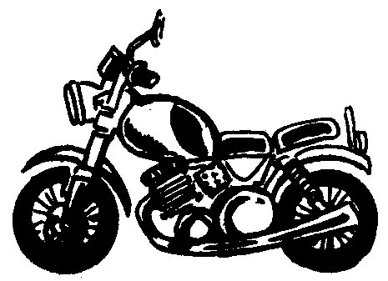
…………………………………… | …………………………………… | …………………………………… | ……………………………………
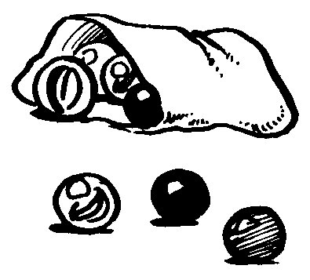 | 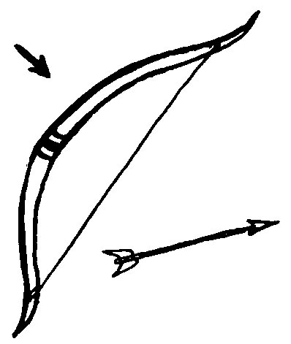 | 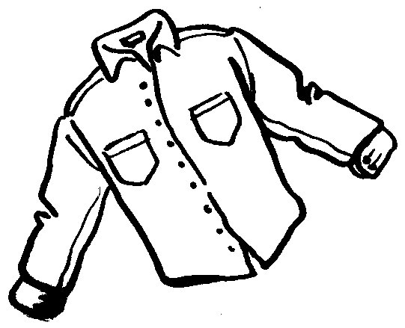 | 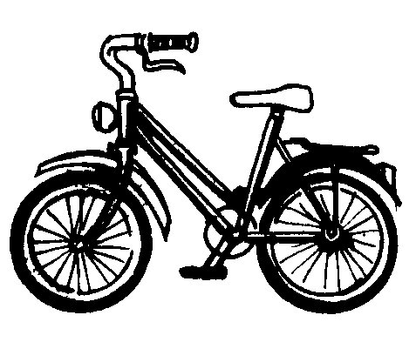
…………………………………… | …………………………………… | …………………………………… | ……………………………………

dix | une corde | une carotte | une luge | une montre
une bougie | un bébé | une salade | du feu | une guitare
un mur | un arc | une moto | des billes | une radio
un vélo | un balai | un sapin | une épée | une chemise

